**REF: PROCESO EJECUTIVO SINGULAR**

**DTE: YILDA OSPINO ALTAMAR**

**DDO: MAYERLINN JIMENEZ MARTINEZ**

**RAD: 2019-00038-00**

**REPÚBLICA DE COLOMBIA**

**RAMA JUDICIAL DEL PODER PÚBLICO**

**JUZGADO PROMISCUO MUNICIPAL DE TENERIFE**

2-10-2020

AL DESPACHO INFORMANDO QUE VENCIÓ EL TERMINO DEL REQUERIMIENTO AL CURADOR AD LITEM, Y ESTE NO CONTESTO. REQUIRIENDOSE REMOVERLO DEL CARGO PARA PODER CONTINAR CON LA TRAMITACIÓN. ORDENE.

**ANA MARIA RINCON MARQUEZ**

**SERETARIA**

**REPÚBLICA DE COLOMBIA**

**RAMA JUDICIAL DEL PODER PÚBLICO**

**JUZGADO PROMISCUO MUNICIPAL DE TENERIFE**

**TENERIFE, DIECINUEVE (19) DE FEBRERO DE DOS MIL VEINTIUNO (2021)**

**REF: PROCESO EJECUTIVO SINGULAR**

**DTE: YILDA OSPINO ALTAMAR**

**DDO: MAYERLINN JIMENEZ MARTINEZ**

**RAD: 2019-00038-00**

**AUTO DE TRÁMITE No. 051 I TRIMESTRE 2021**

En vista que pese a haber removido al curado ad litem anterior y se nombró en su lugar a la Dra. Liz Maria Bobadillo, mediante auto de fecha 11 de septiembre de 2020, para que representara legalmente al demandado, siendo infructuoso, debe de seguirse con el trámite pertinente.

En virtud de lo dicho, se designará curador ad litem, siendo preciso señalar que, de conformidad con el artículo 48 Núm. 7 del C.G.P, para la designación de curador ad litem no es menester la selección de la lista de auxiliares de la justica, sino que dicho cargo ***“recaerá en un abogado que ejerza habitualmente la profesión , quién desempeñará en forma gratuita como defensor de oficio. El nombramiento es de forzosa aceptación”.***

En consecuencia, el Juzgado

**RESUELVE:**

1. **REMOVER** a la abogada doctora Liz María Bobadillo Muñoz, identificada con la cédula de ciudadanía No: 22.623.991 y tarjeta profesional del C.S.J, designada como de Curador Ad-Litem de la parte demandada señora Mayerlin Jiménez Martínez, mediante auto de fecha 11 de septiembre de 2020.
2. **DESIGNAR** en calidad de curador ad litem de la demandada señora Mayerlin Jiménez Martínez, al abogado Rodrigo José Romero Alvarez, identificado con la C.C. No: 92’520.302 y T.P Np: 260.261 del C.S.J, remitiendo a su dirección de notificación electrónica, correo electrónico: rodriromero02@hotmail.com, para que proceda a la aceptación del cargo, dentro de los cinco (05) días siguientes al recibo de la comunicación del nombramiento, so pena de las sanciones disciplinarias a que hubiere lugar.
3. **CORRERLE,** traslado del expediente y sus anexos para que en el término de cinco (5) días siguientes a la recepción del oficio rinda informe ante el despacho, conteste la demanda y ejerza sus funciones propias del cargo.
4. **CONCEDER** a favor del curador ad litem que le sean reconocidos y pagados por la parte demandante los gastos de transporte por la suma de cien mil pesos ($ 100.000) m/l.

**NOTIFIQUESE y CÚMPLASE.**

**HERMES DE JESÚS HERNANDEZ VIVES**

**JUEZ**

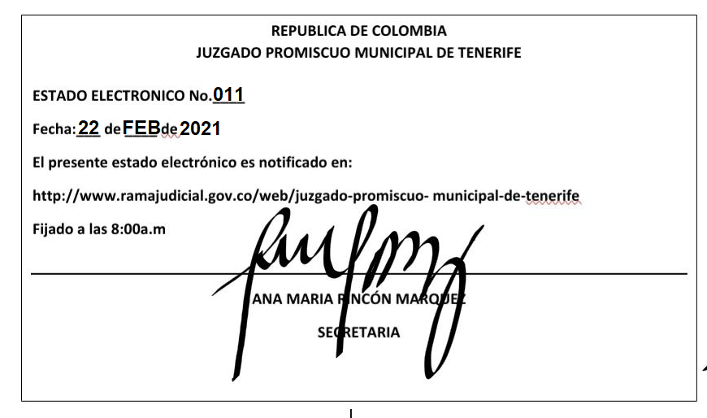

**REPÚBLICA DE COLOMBIA**

**RAMA JUDICIAL DEL PODER PÚBLICO**

**JUZGADO PROMISCUO MUNICIPAL DE TENERIFE**

**TENERIFE, DIECINUEVE (19) DE FEBRERO DE DOS MIL VEINTIUNO (2021)**

**REF: PROCESO EJECUTIVO SINGULAR**

**DTE: YILDA OSPINO MERCADO**

**DDO: MAYERLINN JIMENEZ MARTINEZ**

**RAD: 2019-00038-00**

**OFICIO No: 0121**

**Señor:**

Rodrigo José Romero Alvarez

rodriromero02@hotmail.com

E.S.D

Cordial saludo,

Por medio de la presente se le informa que mediante auto de la fecha se dispuso nombrarlo en el cargo de curadora ad litem de la señora Mayerlin Jiménez Martínez, quien es la demandada al interior del expediente de la referencia.

Cuenta con el termino de cinco (5) días para aceptar el cargo, manifestándolo expresamente con la palabra “acepto” y remitiendo el oficio al correo electrónico: [jpmtenerife@cendoj.ramajudicial.gov.co](mailto:jpmtenerife@cendoj.ramajudicial.gov.co), una vez cumplido ello se le remitirá el expediente digitalizado.

Se anexa a la presente en formato PDF:

* AUTO DE LA FECHA
* OFICIO DE LA REFERENCIA

**ANA MARIA RINCON MARQUEZ**

**SECRETARIA**